附件1

广州市电子印章申请和核查操作指引

（在穗企业、社会团体专用）

第一章 单位电子印章申请

- 申请流程
在穗企业和社会团体的电子印章由市电子印章平台提供制章服务。没有电子印章、电子印章已经失效、需要更换电子印章管理员（或电子印章授权使用人）的在穗企业和社会团体可填写《线下电子印章业务申请表（市平台）》（见附件2），并将申请表原件和经办人有效身份证复印件（均需加盖单位公章）邮寄至广州市科技项目评审中心（地址：广东省广州市越秀区淘金街4号1楼），同时将申请表扫描件和Word电子版发送至pszxslb@gz.gov.cn。邮寄咨询热线：020－83588203。
- 申请表填写
申请表填写咨询：QQ群号650862922。

第二章 单位电子印章核查

登录“穗好办”APP

在手机应用商店中搜索“穗好办”APP，下载。打开“穗好办”APP，请本次盖章经办人（即，申请表所填的电子印章管理员或电子印章授权使用人）以自然人身份登录。
- 查看印章有效情况
进入“电子印章”界面，点击手机屏幕右下角的“印章授权”按钮。
界面会显示登录人员被授权使用的所有电子印章。请确认登录人员可用的电子印章情况，重点核查印章是否存在、印章是否有效。
一般情况下，会有1枚“有效印章”，请以手机截屏方式，记录下有效的“印章类型”。如果有多枚“有效印章”，请以手机截屏方式，记录下适用于广州市科技计划项目任务书签章的“印章类型”（如下图）。
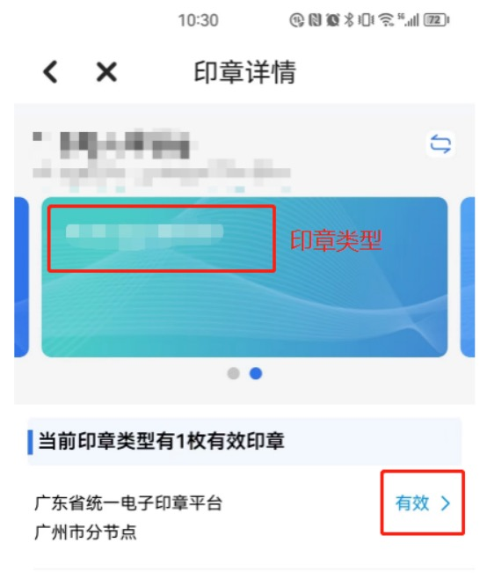
若印章存在且有效，则可顺利盖章。

若印章不存在或失效，请根据第一章指引申请印章。

若印章已申请请耐心等待“印章制作完成”的短信通知。

若已收到“印章制作完成”的短信通知但在“穗好办”APP仍然看不到，请联系李健（19128608551）核查。

